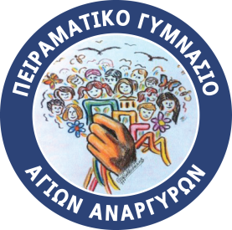

ΠΕΙΡΑΜΑΤΙΚΟ ΓΥΜΝΑΣΙΟ ΑΓΙΩΝ ΑΝΑΡΓΥΡΩΝ

Άγιοι Ανάργυροι, 30 Ιουνίου 2020

ΔΕΛΤΙΟ ΤΥΠΟΥ

Ανακοινώθηκαν οι νικητές των Education Leaders Awards 2020

Με περισσότερες από 200 υποψηφιότητες από κάθε βαθμίδα της εκπαιδευτικής κοινότητας και από κάθε γωνιά της Ελλάδας, ανακοινώθηκαν τη Δευτέρα 29 Ιουνίου 2020 τα Education Leaders Awards 2020.

Το Πειραματικό Γυμνάσιο Αγίων Αναργύρων για 4η χρονιά βραβεύεται με Χρυσό Βραβείο στην κατηγορία «Καινοτομία στη Διδασκαλία».
Συγχαρητήρια στους μαθητές και τους καθηγητές του.

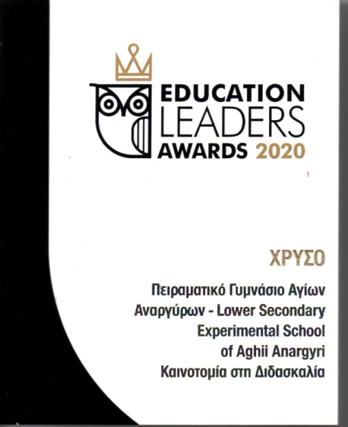

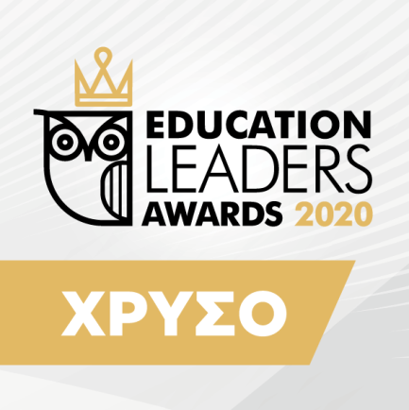

Στο site www.educationleadersawards.gr μπορείτε να δείτε τον πίνακα των νικητών.

